В инструкции
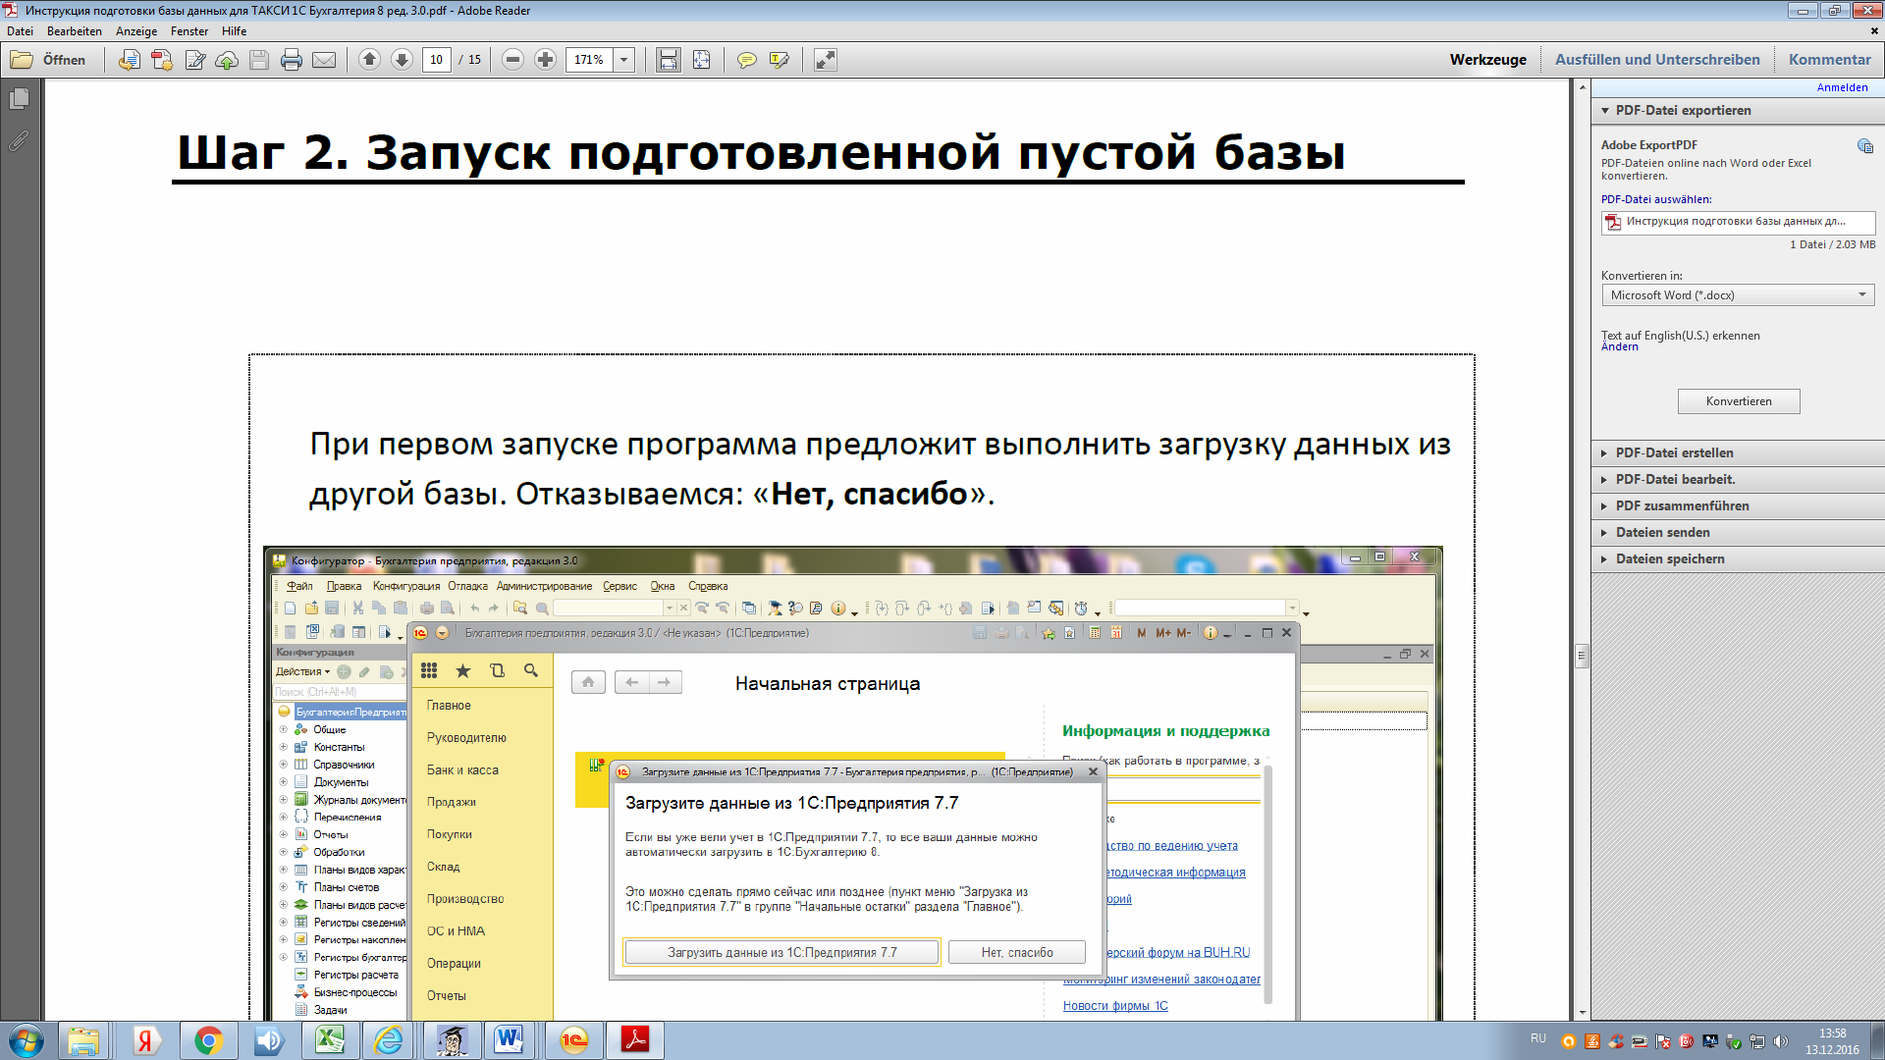

У меня

В инструкции, в адресной строке
«1Сinfo UNIREPS83 UploadToXML» - как мне у себя сделать что-то аналогичное? Чтобы получить картинку, соответствующую картинке в инструкции?
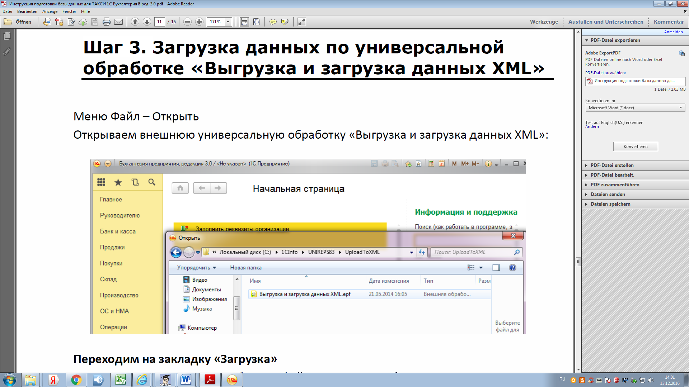
я могу сделать либо так
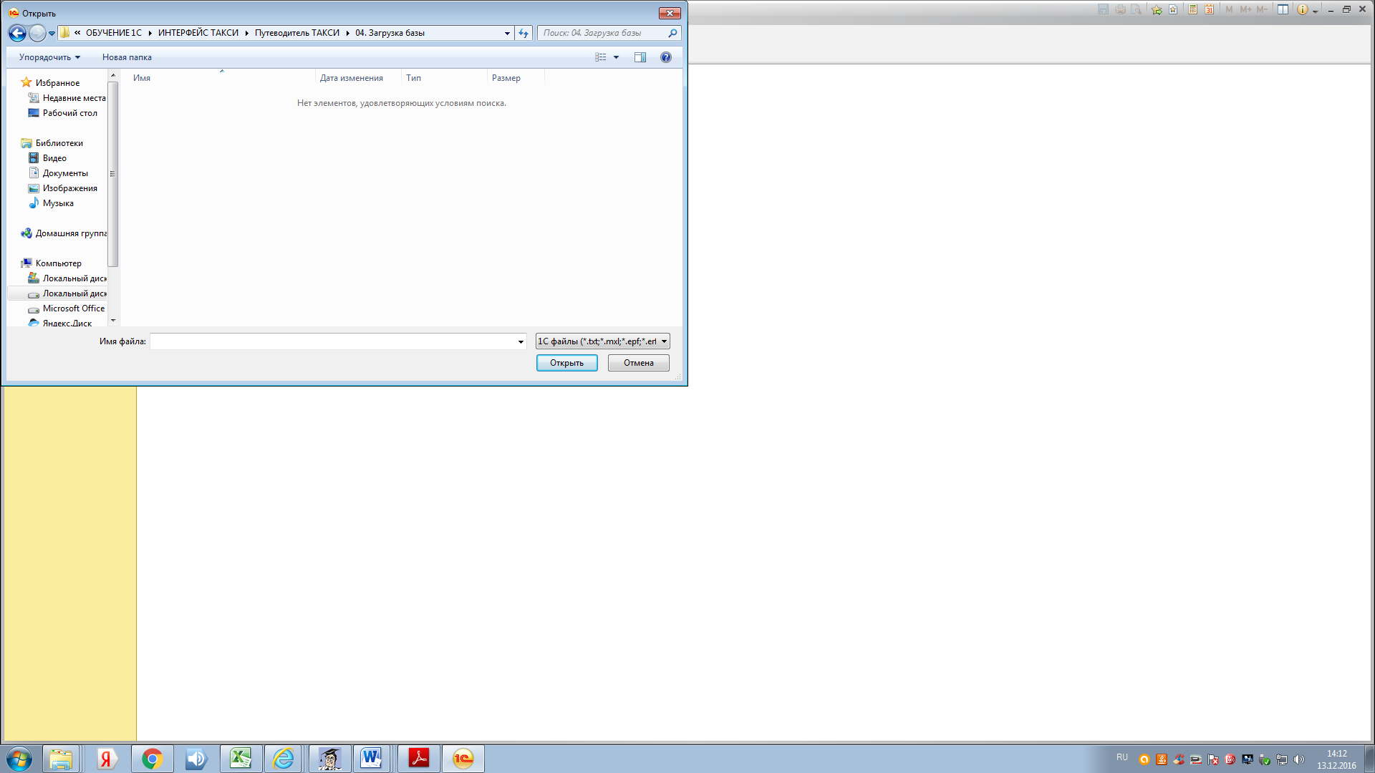
Либо так
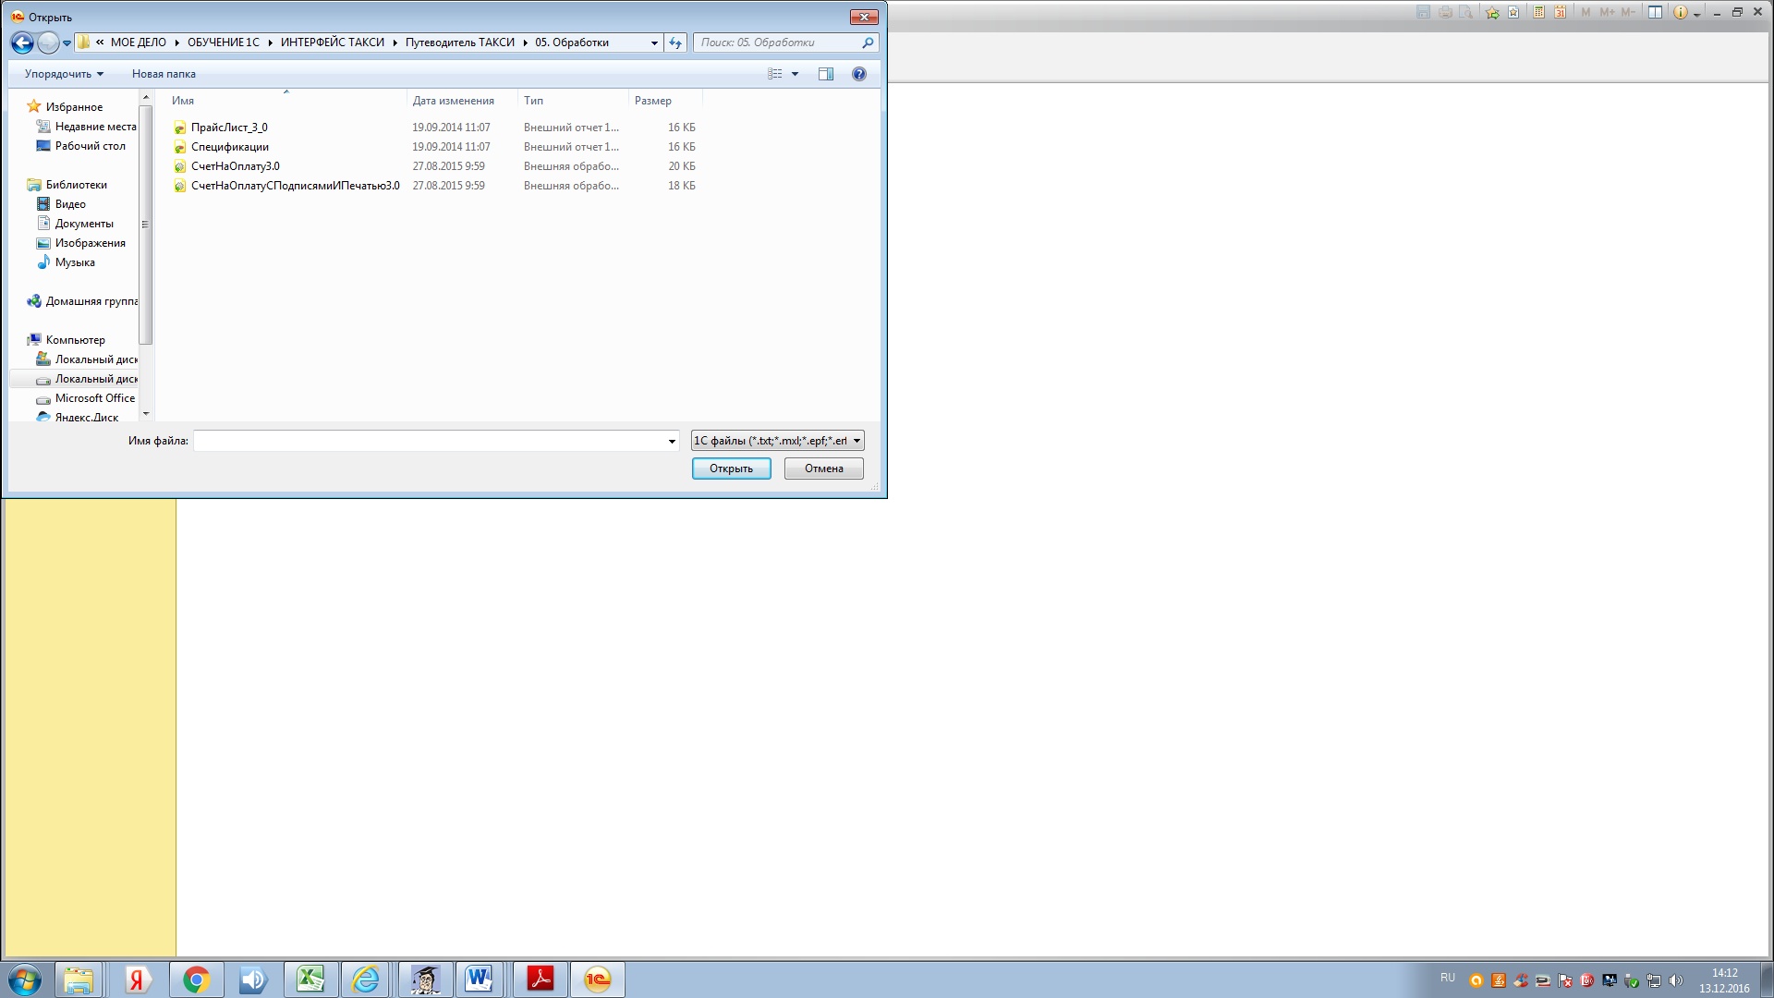

Но это совсем не то…
Прошу ответить именно про эти шаги инструкции

